

Pirkimo sąlygų 2 priedas

POILSIO ERDVIŲ LANKYTOJAMS GAMYBA IR SUMONTAVIMAS
TECHNINĖ SPECIFIKACIJA

- SĄVOKOS IR SUTRUMPINIMAI
  - Užsakovas (arba Perkančioji organizacija) – Biudžetinė įstaiga Lietuvos zoologijos sodas (arba LZS).
  - Rangovas – ūkio subjektas, fizinis asmuo, privatusis juridinis asmuo, viešasis juridinis asmuo, kitos organizacijos ir jų padaliniai ar tokių asmenų grupė, su kuriuo Užsakovas sudaro Sutartį.
  - Sutartis – sudaroma tarp Užsakovo ir Rangovo dėl Pirkimo objekto.

- PIRKIMO OBJEKTAS IR APIMTYS
  - Pirkimo objektas: Poilsio erdvių lankytojams gamyba ir sumontavimas Lietuvos zoologijos sodo teritorijoje. BVPŽ kodas - 45212140-9 Poilsio įrenginiai.
  - Pagaminti ir sumontuoti 10 (dešimt) pavėsinių lankytojams per 6 mėn. su galimybe pratęsti terminą vieną katrą iki 1 mėn.
  - Maksimali sutarties vertė – 38 000,00 Eur (Trisdešimt aštuoni tūkstančiai eurų) su PVM.

- REIKALAVIMAI PIRKIMO OBJEKTUI
  - Pirkimo objekto aprašymas ir detalizavimas
Užsakomos „safari“, „afrika“ stiliaus pavėsinės .
Pridėtos nuotraukos yra asociatyvinės, apibrėžiančios stilių, o ne privalomas dizainas:
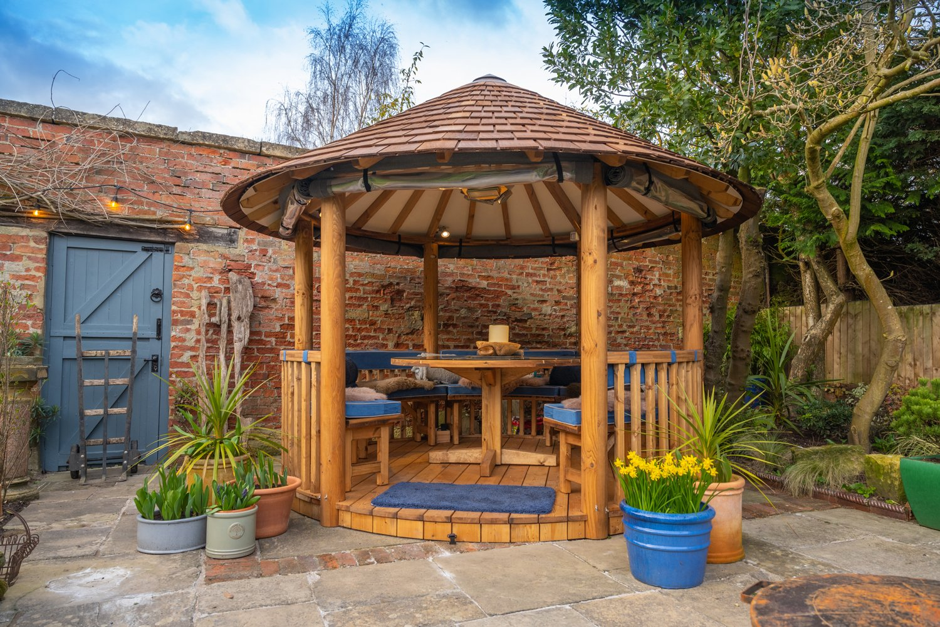
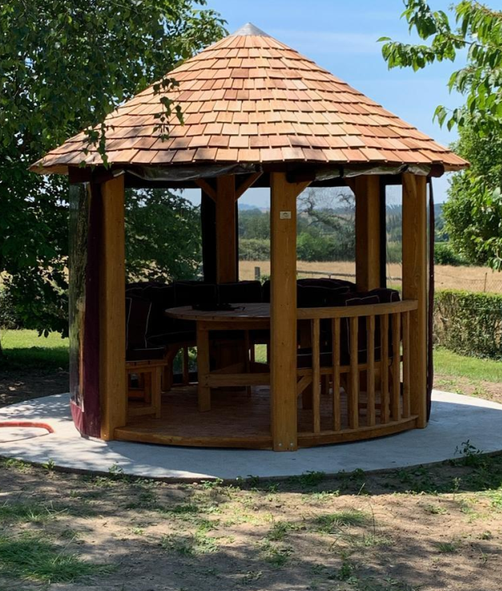 Pavėsinės turi atitikti šiuo reikalavimus:
- Apvalios formos, pagrindo skersmuo 2800 mm – 3200 mm , aukštis – ne mažiau 3000 mm;
- Stogas dengtas Kanados kedro arba lygiavertės medienos čerpėmis;
- Stogo vidinė apdaila – beržo arba lygiavertės medienos faniera ne mažiau 6mm storio;
- Stogas sandarus, su oro tarpu ir dengtas priešvėjine plėvele ;
- Stogo žiedas iš klijuotos medienos – ne mažiau 70x70 mm;
- Statramsčiai iš klijuotos medienos – ne mažiau 160x160 mm;
- Porankiai iš klijuotos medienos – ne mažiau 70x70 mm;
- Tvorelės statiniai – ne mažiau 45x45 mm;
- Stalas apvalus – 1 vnt., ne mažiau 1500 mm skersmens;
- Suolai – 6 vnt. (sėdimos dalies gylis ne mažiau 600 mm ;
- Grindys – grindų lentos ne mažiau 19 cm storio;
- Visa mediena turi būti šlifuota ir impregnuota.

  - Užsakovas paruoš pagrindus pavėsinių montavimui, Rangovas sumontuos pagamintas pavėsines tose vietose.
  - Pavėsinės medžiagiškumas, matmenys, bei vizualas turi būti suderinti su Užsakovu.
  - Rangovui pageidaujant, galimas dalinis (iki 5 dalių) apmokėjimas už pagamintus ir sumontuotus gaminius.

- SUTARTINIŲ ĮSIPAREIGOJIMŲ VYKDYMO TVARKA IR TERMINAI
  - Darbai turi būti atlikti per 6 mėnesius nuo sutarties pasirašymo, esant nenumatytoms aplinkybėms, galimas darbų pratęsimas vieną kartą iki 1 mėn. .
  - Numatytus darbus rangovas atlieka suderinęs su Užsakovu darbų eiliškumą, eigą ir tvarką. Darbų vykdymo metu, atsižvelgiant į atsiradusias nuo Užsakovo ar rangovo nepriklausančias aplinkybes, numatytas darbams atlikti eiliškumas ar laikas gali būti keičiamas.
  - Darbai vykdomi veikiančioje įmonės teritorijoje ir turi būti vadovaujamasi darbų saugos, LZS taisyklių, galiojančiais reglamentais bei kitas teisės aktais.
  - Rangovas privalo užtikrinti, įstatymuose nustatytus darbuotojų identifikavimo reikalavimus.
  - Rangovas statybų aikštelėje atsakingas Už darbų saugą, gaisrinės saugos taisyklių, aplinkosaugos ir higienos ir visų norminių aktų reikalavimų laikymąsi atsako rangovas.
  - Visos naudojamos konstrukcijos, gaminiai, medžiagos ir įranga turi būti nauji nurodytus kokybės reikalavimus, būti sertifikuoti, pripažinti tinkamais naudoti Lietuvos Respublikoje nustatyta tvarka.
  - Visi darbai, kurie perdaryti dėl aplaidumo ar neatankantys techninio darbo sprendinių juos ištaisant, papildomai neapmokami.
  - Rangovas savo sąskaita privalo pašalinti iš statybvietės visas statybines atliekas ir šiukšles.
  - Sugadinus, pažeidus jau įrengtus takus ar kitą teritorijoje infrastruktūrą ar želdinius Rangovas savo ištekliais (finansiniais ir žmogiškaisiais) atstato Užsakovo turtą į pradinę būklę ir papildomai neapmokami.
  - Pirkimui taikytini minimalūs aplinkos apsaugos kriterijai: perkamai paslaugai ar darbui tiekėjas taiko aplinkos apsaugos vadybos sistemos reikalavimus pagal standartą LST EN ISO 14001 „Aplinkos vadybos sistemos. Reikalavimai ir naudojimo gairės“ (toliau – LST EN ISO 14001) arba Europos Sąjungos aplinkosaugos vadybos ir audito sistemą (toliau – EMAS) ar kitus aplinkos apsaugos vadybos standartus, pagrįstus atitinkamais Europos arba tarptautinių standartizacijos organizacijų priimtais standartais, ar kitais tiekėjo pateiktais lygiaverčiais įrodymais (lygiaverčiai įrodymai gali būti priimami atliekant supaprastintus pirkimus ar Viešųjų pirkimų įstatymo ir Pirkimų, atliekamų vandentvarkos, energetikos, transporto ar pašto paslaugų srities perkančiųjų subjektų, įstatymo prieduose nurodytų socialinių ir kitų specialiųjų paslaugų pirkimus, o kitų pirkimų atvejais lygiaverčiai įrodymai priimami tik jeigu tiekėjas dėl nuo jo nepriklausančių objektyvių priežasčių negali pateikti sertifikatų per nustatytą laiką).
Kiti lygiaverčiai aplinkos apsaugos vadybos užtikrinimo priemonių įrodymai gali būti tiekėjo taikomų aplinkos apsaugos vadybos priemonių aprašymas, atitinkantis visus šiuos reikalavimus:
-apibrėžta įmonės ar įstaigos vadovybės patvirtinta aplinkos apsaugos politika ir atitiktis aplinkos apsaugos reikalavimams teikiant paslaugas ir vykdant darbus;
- nustatyti reikšmingiausi aplinkos apsaugos aspektai, kuriems poveikį daro arba gali daryti įmonės ar įstaigos vykdoma veikla, ir šiuos aplinkos apsaugos aspektus reglamentuojantys teisės aktai;
- nustatyti aplinkosauginiai tikslai, uždaviniai ir priemonės šiems tikslams pasiekti;
- numatyta aplinkosauginių tikslų įgyvendinimo stebėsena – paskirti atsakingi asmenys, nustatyta jų atsakomybė, pareigos ir priemonių įgyvendinimo terminai;
- parengtas aplinkosauginių ir avarinių situacijų valdymo planas;
- vykdoma aplinkosauginio gerinimo veiklos kontrolė (pvz., parengiamos metinės ataskaitos, kurios pateikiamos ir pristatomos įmonės vadovybei).
  - Užsakovas įsipareigoja apmokėti už visas faktiškai ir kokybiškai atliktus darbus ne vėliau
kaip per 30 (trisdešimt) kalendorinių dienų nuo PVM sąskaitos-faktūros gavimo dienos.

______________________________________________

